iii
PENGOPERASIAN

1. Login

Untuk masuk ke aplikasi Infokom, pengguna harus login terlebih dahulu. Pengguna harus mengisikan alamat email dan password kemudian menekan tombol “Login”. Berikut adalah form Login dari aplikasi Infokom :

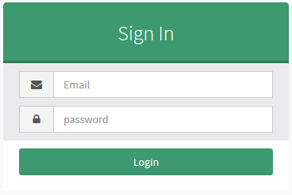

Gambar 1. Form Login

2. Dashboard

Setelah melakukan login, pengguna akan masuk ke halaman “Dashboard” (Gambar

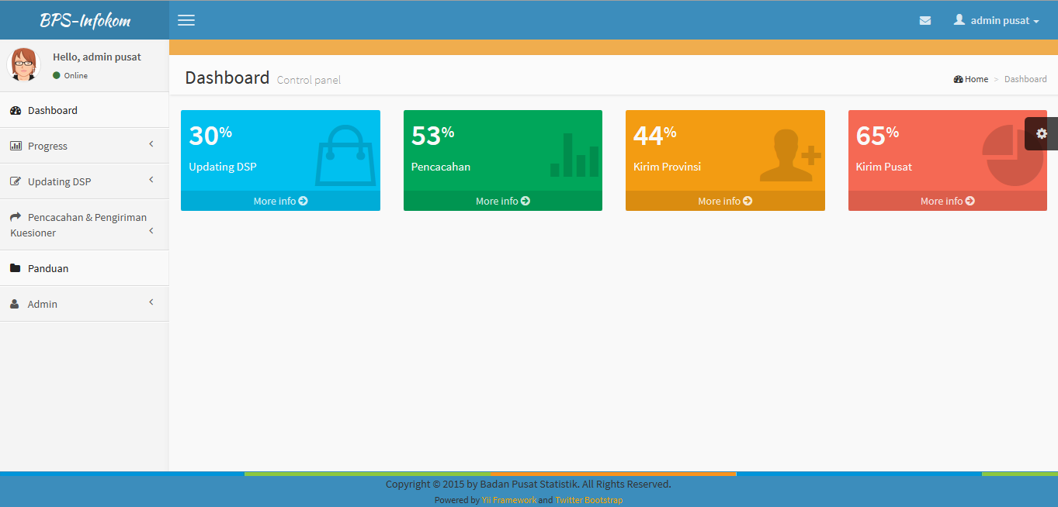
2). Halaman ini memungkinkan pengguna untuk melihat rangkuman progress Updating DSP, Pencacahan, Kirim Provinsi, dan Kirim Pusat.
Gambar 2. Halaman Dashboard

3. Ganti Password

Pengguna dapat mengganti password dengan klik username pengguna di pojok kanan atas halaman web dan kemudian klik tombol “Profile” (Gambar 3). Pengguna akan diarahkan ke halaman detail pengguna (Gambar 4). Klik link “Ubah Password” untuk mengganti password. Setelah itu akan muncul jendela pop up “Ubah Password” (Gambar 5). Isikan password lama dan password baru, kemudian klik tombol “Ubah”.

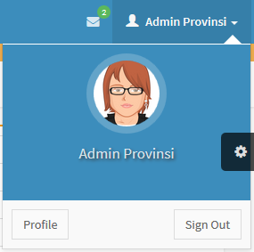

Gambar 3. Akun yang Login

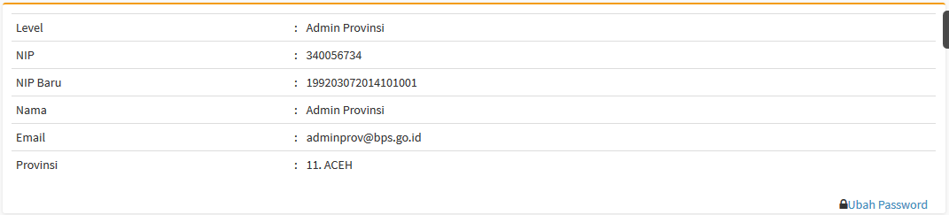

Gambar 4. Detail Akun yang Login

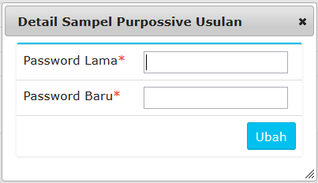

Gambar 5. Jendela Ganti Password

4. Progress

Menu “Progress” digunakan untuk melihat tabel dan grafik progress updating, pencacahan, kirim provinsi, diterima provinsi, dan kirim pusat. Pilih wilayah yang akan ditampilkan di bagian “Pilih Wilayah”, setelah itu klik tombol “Tampilkan Data” untuk memunculkan progress. (Gambar 6)

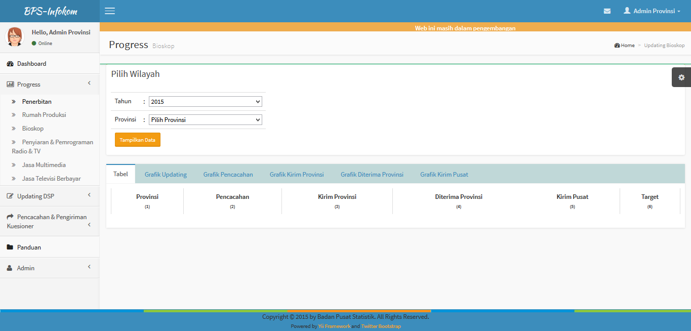

Gambar 6. Halaman Menu Progress

5. Updating DSP

Menu “Updating DSP” digunakan untuk pemutakhiran Daftar Sampel Perusahaan (DSP). Pilih wilayah yang akan dilakukan updating dengan memilih tahun, provinsi, dan kabupaten di bagian “Pilih Wilayah” (Gambar 7). Klik tombol “Tampilkan Data” untuk menampilkan DSP Utama. Pengguna dapat melakukan updating DSP dengan mengganti kode pemutakhiran di kolom “Kode Pemutakhiran” (Gambar 8). Keterangan kode pemutakhiran ada di bawah tabel DSP. Setelah memilih kode pemutakhiran, klik tombol “Update Cacah” yang berada di baris terakhir tabel DSP (Gambar 9).

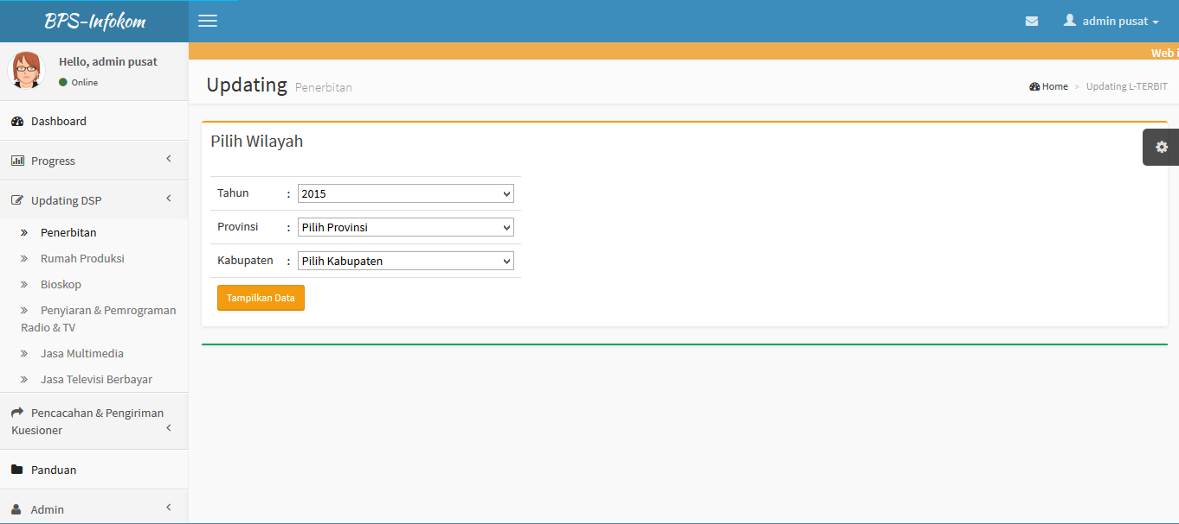

Gambar 7. Halaman Awal Updating DSP

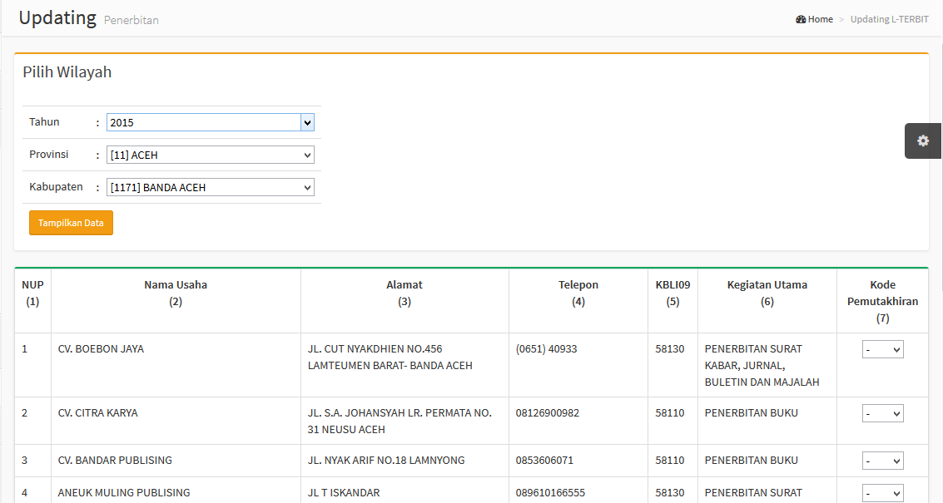

Gambar 8. Dropdown Pemutakhiran DSP

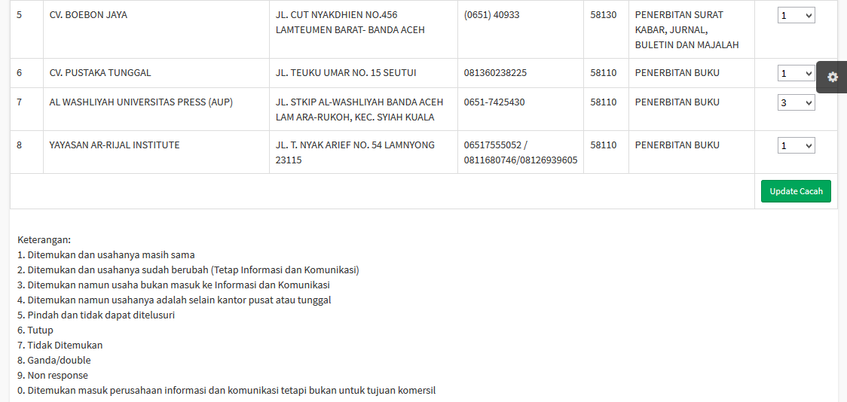

Gambar 9. Eksekusi Pemutakhiran DSP

5.1. Penggantian Sampel Utama (DSP) dengan Sampel Pengganti (DSPP)

Penggantian DSP utama dengan DSPP (Daftar Sampel Perusahaan Pengganti) dapat dilakukan apabila kode pemutakhiran DSP utama diisikan selain kode 1 (Ditemukan dan usahanya masih ada) atau kode 2 (Ditemukan dan usahanya sudah berubah (Tetap Informasi dan Komunikasi)). Akan muncul tombol “Ganti” di kolom “Ganti” pada baris DSP utama yang kode pemutakhiran tidak berkode 1 atau 2. Klik tombol “Ganti” untuk DSP utama yang akan dilakukan penggantian sampel. Setelah itu, pengguna akan diarahkan ke halaman “Ganti Sampel” seperti Gambar 10.

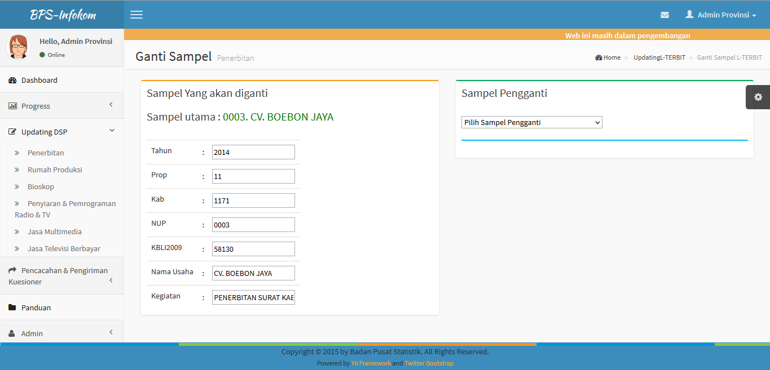

Gambar 10. Halaman Ganti Sampel Utama (DSP) dengan Sampel Pengganti (DSPP)
Bagian “Sampel yang akan diganti” berisikan keterangan sampel yang akan diganti. Untuk mengganti sampel tersebut, pilih sampel pengganti dengan memilih sampel dari DSPP di bagian “Sampel Pengganti” (Gambar 11). DSPP yang ditampilkan di bagian Sampel Pengganti adalah DSPP yang belum pernah digunakan sehingga DSPP yang sudah pernah digunakan tidak akan bisa digunakan sebagai sampel pengganti. Setelah memilih sampel pengganti, klik tombol “Ganti Sampel”. Jika sudah berhasil melakukan penggantian sampel, maka tampilan akan kembali ke halaman updating dan muncul pesan “Sampel utama berhasil diganti dengan sampel pengganti”. Lakukan hal yang sama untuk melakukan penggantian sampel pengganti apabila hasil pemutakhiran sampel pengganti tersebut berkode selain 1 dan 2.

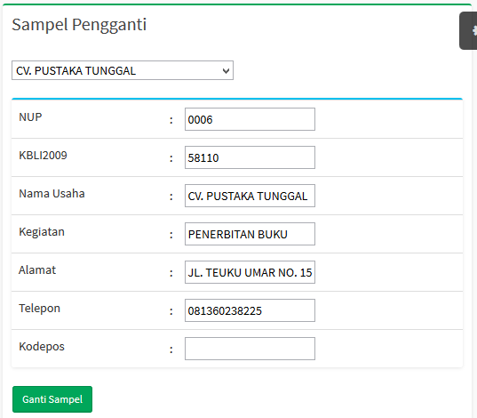

Gambar 11. Memilih Sampel Pengganti dari DSPP di Bagian Sampel Pengganti

5.2. Penggantian Sampel Utama (DSP) dengan Sampel Purposive

Penggantian sampel utama dengan sampel purposive baru dapat dilakukan ketika sampel utama yang bersangkutan telah dilakukan 2 kali penggantian dengan sampel DSPP atau ketika sampel DSPP sudah tidak ada lagi yang bisa digunakan (karena semua sampel DSPP yang tersedia untuk kabupaten tersebut telah digunakan atau telah dimutakhirkan dengan kode selain 1 dan 2). Pengajuan sampel purposive hanya dapat dilakukan oleh admin kabupaten, Petugas Entri kabupaten, admin provinsi dan admin pusat. Sebelum mengusulkan sampel purposive, pengguna harus melihat dahulu DSPP yang ada. Apabila sampel purposive yang akan diusulkan ada di DSPP, maka pilih
sampel pengganti tersebut dan kemudian klik tombol “Ganti Sampel” (Gambar 12). Jika sampel purposive yang diusulkan tidak ada di DSPP, maka pilih salah satu sampel, kemudian klik tombol “Usulan sampel purposive”. Akan muncul tampilan “Usulan Sampel Pengganti” (Gambar 13).

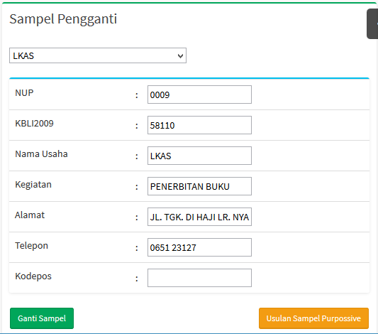

Gambar 12. Memilih Sampel Purposive dari DSPP

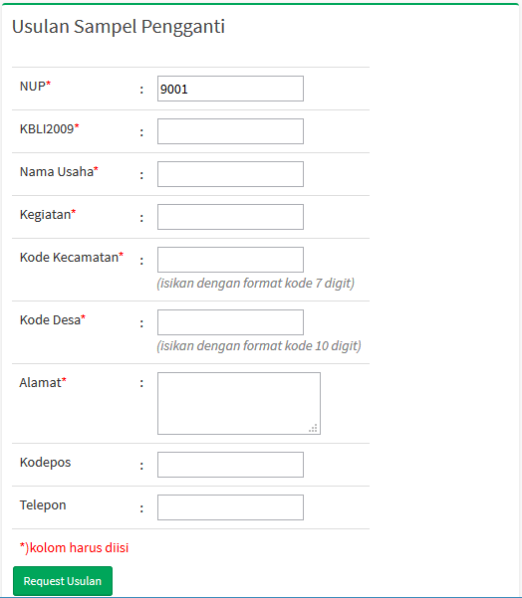

Gambar 13. Isian untuk Usulan Sampel Purposive
Pada bagian “Usulan Sampel Pengganti”, isikan kode KBLI 2009, nama usaha, kegiatan, kode kecamatan, kode desa, alamat, kodepos, dan telepon dari sampel purposive yang diusulkan. Setelah itu, klik tombol “Request Usulan”. Jika usulan berhasil, maka akan muncul bagian detail usulan sampel purposive (Gambar 14).

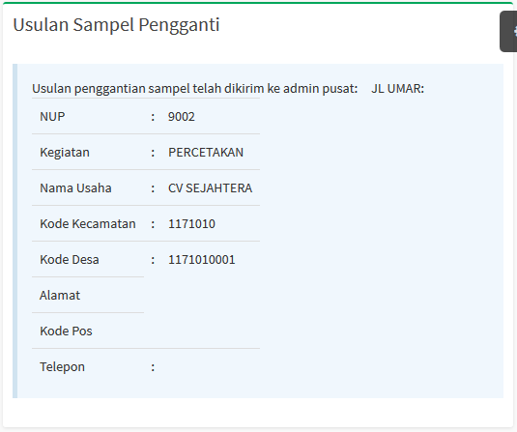

Gambar 14. Detail Usulan Sampel Purposive

Jika ada usulan sampel purposive dari kabupaten atau provinsi, maka akan ada notifikasi di admin pusat. Bagi admin pusat, klik icon notifikasi di pojok kanan atas untuk melihat notifikasi usulan sampel purposive yang baru masuk. Setelah itu, akan muncul daftar usulan sampel purposive yang menunggu persetujuan.

- Menerima/Menolak Usulan Sampel Purposive

Klik tombol “Detail” untuk melakukan tindakan terhadap usulan sampel purposive (Gambar 15). Akan muncul jendela pop up “Detail Sampel Purposive Usulan” (Gambar 16). Klik tombol “Accept” untuk menerima usulan sampel sebagai sampel purposive atau tombol “Decline” untuk menolak usulan sampel sebagai sampel purposive. Usulan sampel yang sudah diterima atau ditolak akan dihapus dari halaman daftar usulan sampel purposive yang menunggu persetujuan.

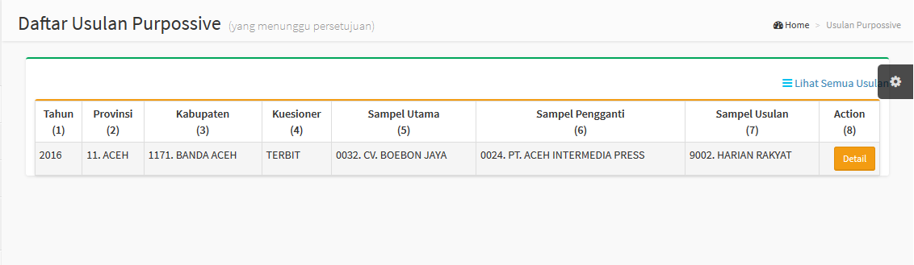

Gambar 15. Daftar Usulan Sampel Purposive yang Menunggu Persetujuan

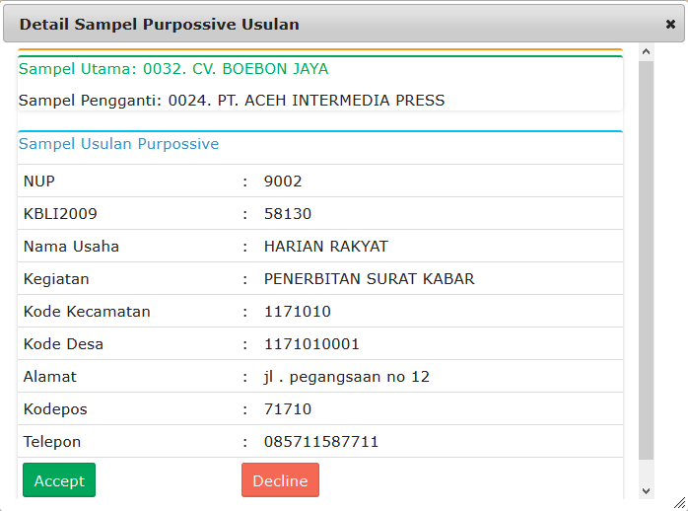

Gambar 16. Jendela pop up Persetujuan Usulan Sampel Purposive

- Melihat Semua Usulan Sampel Purposive

Untuk melihat semua usulan sampel purposive yang sudah diterima atau ditolak, klik link “Lihat Semua Usulan” di halaman daftar usulan sampel purposive yang menunggu persetujuan. Admin pusat akan diarahkan ke halaman daftar usulan sampel purposive yang juga menampilkan status usulan sampel purposive.

- Melihat Hasil Usulan Sampel Purposive

Bagi admin kabupaten, PE kabupaten, maupun admin provinsi yang telah mengirim usulan sampel purposive akan mendapat notifikasi apabila usulan sampel
purposive sudah diterima atau ditolak oleh admin pusat. Klik icon notifikasi di pojok kanan atas, maka akan muncul daftar usulan sampel purposive dengan statusnya, apakah “Accept” atau “Decline” (Gambar 17).

Gambar 17. Contoh Usulan Sampel Purposive yang Sudah Disetujui Admin Pusat

6. Pencacahan dan Pengiriman Kuesioner

Menu “Pencacahan & Pengiriman Kuesioner” digunakan untuk melaporkan progress pencacahan kuesioner dan pengiriman dokumen. Pilih wilayah yang akan dilaporkan progress-nya di bagian Pilih Wilayah, kemudian klik tombol “Tampilkan Data” untuk menampilkan daftar perusahaan yang perlu dilaporkan progress-nya. (Gambar 18)

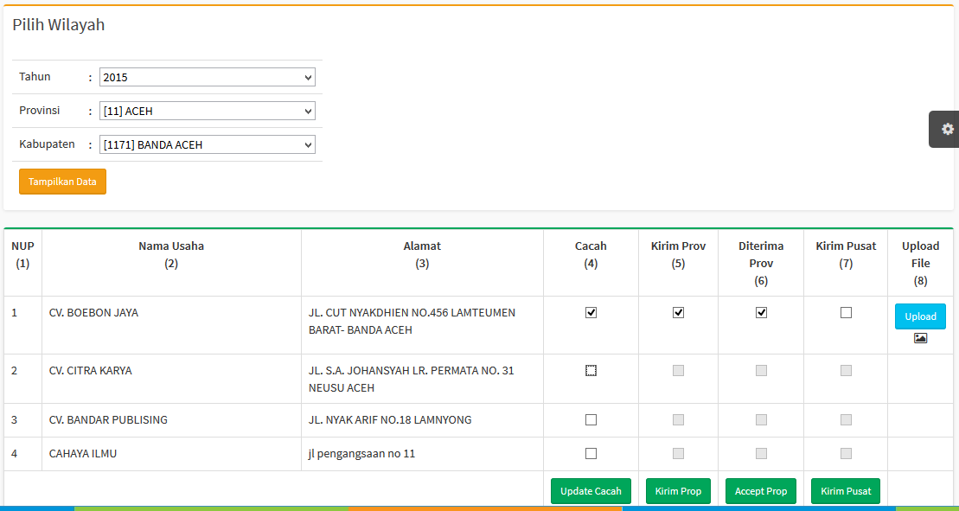

Gambar 18. Halaman Pencacahan & Pengiriman Dokumen

6.1. Melaporkan Progress Pencacahan

Klik checkbox pada kolom “Cacah” untuk perusahaan yang sudah dicacah,

kemudian klik tombol “Update Cacah”. (Gambar 18)
6.2. Melaporkan Pengiriman Dokumen ke Provinsi

Checkbox “kirim prov” baru aktif ketika checkbox “cacah” sudah tercentang. Klik checkbox pada kolom “Kirim Prov” untuk perusahaan yang dokumen perusahaan tersebut sudah dicacah dan dikirimkan dari kabupaten ke provinsi, kemudian klik tombol “Kirim Prop”. (Gambar 18)

6.3. Melaporkan Penerimaan Dokumen oleh Provinsi

Checkbox “terima prov” baru aktif ketika checkbox “kirim prov” sudah tercentang. Klik checkbox pada kolom “Diterima Prov” untuk perusahaan yang dokumen perusahaan tersebut sudah dicacah, dikirimkan dari kabupaten ke provinsi, dan sudah diterima oleh provinsi, kemudian klik tombol “Accept Prop”. (Gambar 18)

6.4. Melaporkan Pengiriman Dokumen ke Pusat

Checkbox “kirim pusat” baru aktif ketika checkbox “terima prov” sudah tercentang. Klik checkbox pada kolom “Kirim Pusat” untuk perusahaan yang dokumen perusahaan tersebut sudah dicacah, dikirimkan dari kabupaten ke provinsi, sudah diterima oleh provinsi, dan dikirimkan ke pusat, kemudian klik tombol “Kirim Pusat”. (Gambar 18)

6.5. Mengunggah Hasil Scan Dokumen ke Pusat

Apabila dokumen sudah diterima provinsi (checkbox “terima prov” sudah tercentang), maka akan muncul tombol “Upload” di kolom “Upload File”. Klik tombol ini untuk mengunggah file hasil scan dokumen ke pusat. Setelah diklik, akan muncul jendela pop up “Form Upload” (Gambar 19). Klik tombol “Browse” untuk memilih file hasil scan dokumen yang akan diunggah. File yang dapat diupload adalah yang berjenis jpeg, jpg, png, pdf, rar, zip, atau winzip. Setelah berhasil memilih, klik tombol “Upload” untuk mengunggah file yang sudah dipilih tadi. Apabila proses pengunggahan dokumen berhasil, maka akan muncul icon di kolom “Upload File”, dan apabila proses pengunggahan dokumen gagal, akan muncul pesan error di kolom “Upload File.
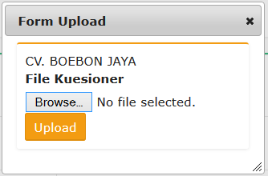

Gambar 19. Jendela pop up Browse File untuk Diunggah

Apabila ingin mengunggah ulang file hasil scan dokumen, pilih wilayah di bagian Pilih Wilayah, kemudian klik tombol “Tampilkan Data”. Akan muncul tombol “Upload” untuk perusahaan yang sudah diterima dokumen pencacahannya di provinsi. Untuk perusahaan yang sudah pernah dilakukan pengunggahan dokumen (sudah diunggah hasil scan dokumennya), maka akan muncul icon di bawah tombol “Upload”. Klik tombol “Upload” dan lakukan prosedur pengunggahan seperti sebelumnya.

Note : File terakhir yang diunggah akan menghapus file-file yang sebelumnya pernah diunggah.

7. Admin

7.1. Manajemen Pengguna

Submenu “Manajemen Pengguna” digunakan untuk manajemen pengguna

aplikasi Infokom. (Gambar 20)
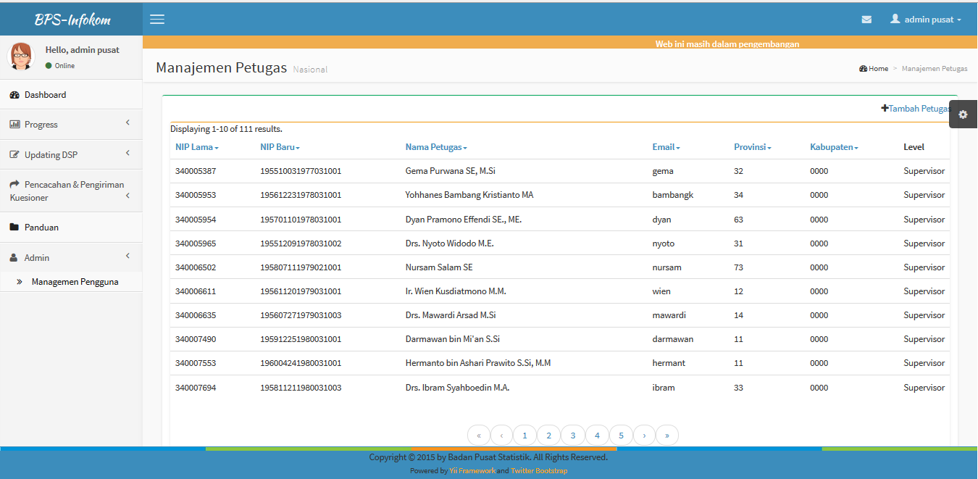

Gambar 20. Halaman Manajemen Petugas

a. Melihat Detail Petugas

Untuk melihat detail petugas, klik icon “View” pada akun petugas yang ingin dilihat detailnya di halaman Manajemen Petugas.

b. Menambah Akun Petugas

Untuk menambahkan petugas, klik link “Tambah Petugas” di kanan atas tabel petugas. Isikan isian yang ada di halaman “Tambah Petugas” kemudian klik tombol “Add” di kanan bawah. (Gambar 21)

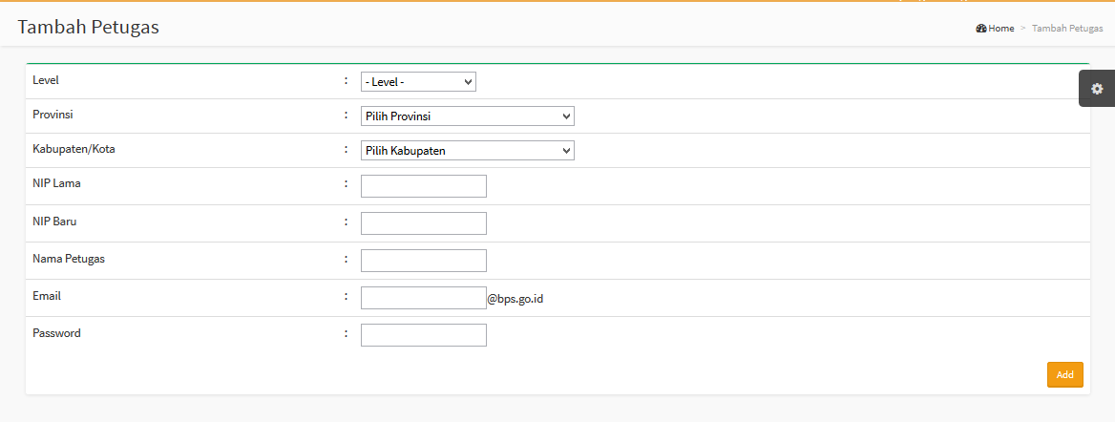

Gambar 21. Halaman Tambah Petugas
c. Mengubah Detail Petugas

Untuk mengubah detail petugas, klik icon “Edit” pada akun petugas yang ingin diubah detailnya di halaman Manajemen Petugas.

d. Menghapus Akun Petugas

Untuk menghapus akun petugas, klik icon “Delete” pada akun petugas yang

ingin dihapus di halaman Manajemen Petugas.

15

OTORITAS PENGGUNA

Tabel 1 Tabel Otoritas Pengguna Pada Aplikasi Infokom

 |  |  |  |  |  |  | Admin |  |  | Petugas Entri |  |  | Admin |  |  | Petugas Entri
 | Menu/Fungsi |  |  | Admin Pusat |  |  |  |  |  |  |  |  |  |  |  |  |  |  | Pemantau
 |  |  |  |  |  |  | Provinsi |  |  | Provinsi |  |  | Kab/Kota |  |  | Kab/Kota
 |  |  | √ |  |  | √ |  |  | √ |  |  | √ |  |  | √ |  |  | √
 | Dashboard
 |  |  | √ |  |  | √ |  |  | √ |  |  | √ |  |  | √ |  |  | √
 | Progres
 |  |  | √ |  |  | √ |  |  |  |  |  | √ |  |  | √
 | Updating DSP
 |  |  | √ |  |  | √ |  |  |  |  |  | √ |  |  | √
 | Penggantian DSP utama dengan DSPP
 | Penggantian DSP utama dengan |  | √ |  |  | √ |  |  |  |  |  | √ |  |  | √
 | Sampel Purposive
 |  |  | √ |  |  | √ |  |  |  |  |  | √ |  |  | √
 | Pelaporan Progress Pencacahan
 | Pelaporan Pengiriman Dokumen ke |  | √ |  |  | √ |  |  |  |  |  | √ |  |  | √
 | BPS Provinsi
 | Pelaporan Penerimaan Dokumen oleh |  | √ |  |  | √ |  |  | √
 | BPS Provinsi
 |  |  | √ |  |  | √ |  |  | √
 | Upload File Hasil Scan Dokumen
 | Pelaporan Pengiriman Dokumen ke |  | √ |  |  | √ |  |  | √
 | BPS Pusat
 |  |  | √ |  |  | √ |  |  |  |  |  | √
 | Manajemen Pengguna

16

0

